

**Tisková informace.**

Tisková zpráva.

**Linde Ještěrka Cup 2018 opět prověří dovednosti řidičů vysokozdvižných vozíků**

**Praha, 29. srpna 2018 – Společnost Linde Material Handling ČR, přední evropský dodavatel manipulační techniky a skladových řešení, pořádá letos již po jedenácté oblíbený závod řidičů vysokozdvižných vozíků Ještěrka Cup 2018. Akce se koná v sobotu 8. září v Praze na Letenské pláni a je určena nejen pro soutěžící „ještěrkáře“ a jejich fanoušky, ale i pro všechny příznivce dobré zábavy z řad široké veřejnosti.**

Účastníci závodu Ještěrka Cup 2018 se utkají v náročných disciplínách, které prověří jejich přesnost, rychlost a schopnost bezpečné manipulace na dvou typech skladových vozíků – čelním vozíku a retraku. Vedle sportovních disciplín čekají na řidiče „ještěrek“ také závody ve virtuální realitě nebo vědomostní kvíz.

Pro návštěvníky je vedle atraktivní podívané na soutěžící plnící netradiční úkoly připraven také bohatý doprovodný program. Dámy mohou navštívit beauty zónu, děti se mohou těšit například na nafukovací atrakce, malování na obličej, trampolíny či na závody v malých šlapacích „ještěrkách“. Celým dnem diváky provede oblíbená moderátorka Lucie Výborná.

Linde Ještěrka Cup 2018 odstartuje v sobotu 8. září od 8.30 hod. na Letenské pláni naproti stadionu Sparty. Akce je pro všechny návštěvníky zdarma.

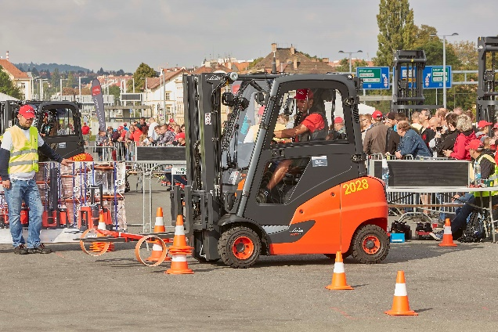  
*Ještěrka Cup 2017*

**Linde Material Handling GmbH**

Linde Material Handling GmbH je členem KION GROUP a patří mezi nejpřednější světové výrobce vysokozdvižných a skladových vozíků a dodavatele řešení a služeb pro intralogistiku. Společnost má svou síť pro prodej a servis ve všech důležitých regionech více než 100 zemí. Ve fiskálním roce 2017 zaznamenala Linde MH EMEA (Evropa, Střední východ a Afrika) celkové příjmy ve výši přibližně 3,1 mld. eur a zaměstnávala celkem cca 11 tisíc zaměstnanců. Celosvětové prodeje vozíků Linde v roce 2017 přesáhly 124 tis. kusů.

Pro více informací kontaktujte:

**Linde Material Handling Česká republika s.r.o.**

Ing. Martin Petřík

Vedoucí oddělení marketingu

tel.: +420 271 078 233

e-mail: [martin.petrik@linde-mh.cz](mailto:martin.petrik@linde-mh.cz)

[www.linde-mh.cz](https://crestcommunications-my.sharepoint.com/personal/dokumenty_crestcom_cz/Documents/PR-Korporátní%20komunikace/LINDE/2018/Media%20relations/Tiskové%20zprávy/6_Linde%20Safety%20Guard/www.linde-mh.cz)

**Crest Communications a.s.**

Pavlína Skřivánková

Account Executive

mob.: +420 731 613 601

e-mail: [pavlina.skrivankova@crestcom.cz](mailto:pavlina.skrivankova@crestcom.cz)

[www.crestcom.cz](https://crestcommunications-my.sharepoint.com/personal/dokumenty_crestcom_cz/Documents/PR-Korporátní%20komunikace/LINDE/2018/Media%20relations/Tiskové%20zprávy/6_Linde%20Safety%20Guard/www.crestcom.cz)